# Отчёт по лабораторной работе №10

**Дисциплина: Операционные системы**

## Джеффри Родригес Сантос

Группа: Нпмд-02-20

# Содержание

### Цель работы

1. Задание
2. Выполнение лабораторной работы 4 Контрольные вопросы

5 Выводы

1. **Цель работы**

Познакомиться с операционной системой Linux. Получить практические навыки работы с редактором Emacs.

1. Задание
2. Открыть emacs.
3. Создать файл lab07.sh с помощью комбинации Ctrl-x Ctrl-f ( C-x C-f ).
4. Наберите текст.
5. Сохранить файл с помощью комбинации Ctrl-x Ctrl-s ( C-x C-s ).
6. Проделать с текстом стандартные процедуры редактирования, каждое дей ствие должно осуществляться комбинацией клавиш.
   1. Вырезать одной командой целую строку ( С-k ).
   2. Вставить эту строку в конец файла ( C-y ).
   3. Выделить область текста ( C-space ).
   4. Скопировать область в буфер обмена ( M-w ).
   5. Вставить область в конец файла.
   6. Вновь выделить эту область и на этот раз вырезать её ( C-w ).
   7. Отмените последнее действие ( C-/ ).

6. Научитесь использовать команды по перемещению курсора.

1. Переместите курсор в начало строки ( C-a ).
2. Переместите курсор в конец строки ( C-e ).
3. Переместите курсор в начало буфера ( M-< ).
4. Переместите курсор в конец буфера ( M-> ).

7. Управление буферами. 1. Вывести список активных буферов на экран ( C-x C-b ).

1. Переместитесь во вновь открытое окно ( C-x ) o со списком открытых буферов и переключитесь на другой буфер.
2. Закройте это окно ( C-x 0 ).
3. Теперь вновь переключайтесь между буферами, но уже без вывода их списка на экран ( C-x b ).

8. Управление окнами.

1. Поделите фрейм на 4 части: разделите фрейм на два окна по вертикали ( C-x 3 ), а затем каждое из этих окон на две части по горизонтали ( C-x 2 ). 2. В каждом из четырёх созданных окон откройте новый буфер (файл) и введите несколько строк текста.

9. Режим поиска

1. Переключитесь в режим поиска (C-s ) и найдите несколько слов, при сутствующих в тексте.
2. Переключайтесь между результатами поиска, нажимая C-s.
3. Выйдите из режима поиска, нажав C-g.
4. Перейдите в режим поиска и замены (M-% ), введите текст, который следует найти и заменить, нажмите Enter , затем введите текст для замены. После того как будут подсвечены результаты поиска, нажмите! для подтверждения замены.
5. Испробуйте другой режим поиска, нажав M-s o. Объясните, чем он отличается от обычного режима?

# 3. Выполнение лабораторной работы

1. Для работы с Emacs необходимо установить данный редактор, используя команды

«sudo apt-get install emacs» (рис. -fig. 3.1).

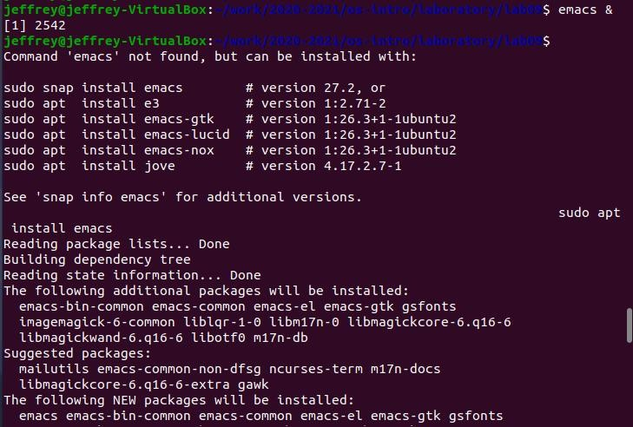

Рис. 3.1: Необходимо установить редактор Emacs

1. Откроем редактор Emacs с помощью команды «emacs &» (рис. -fig. 3.2).

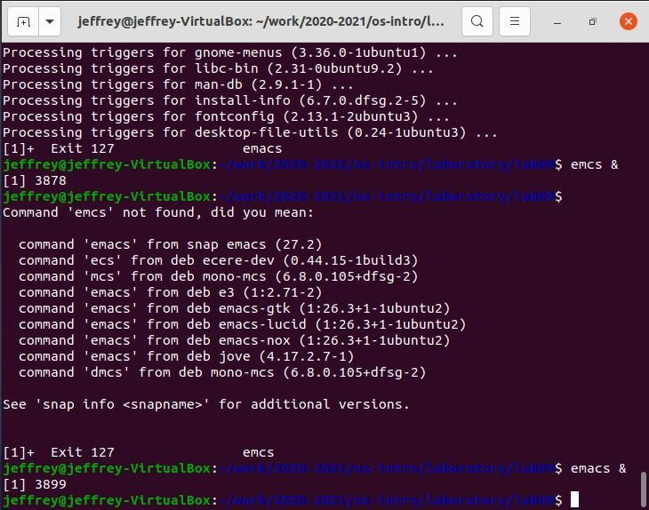

Рис. 3.2: Откроем редактор Emacs

### Создадим файл lab10.sh с помощью комбинации «Ctrl-x» «Ctrl-f».

1. В открывшемся буфере наберем необходимый текст (рис. -fig. 3.3).

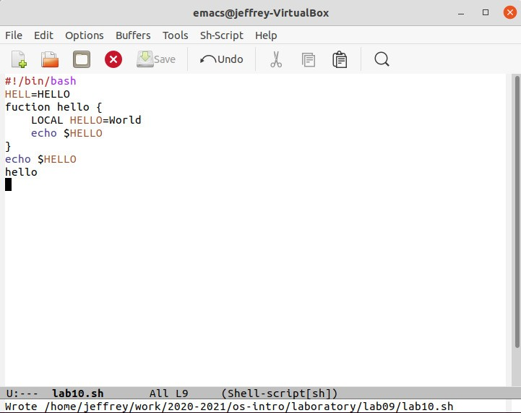

Рис. 3.3: создадим файл lab10.sh и наберем необходимый текст

### Сохраним файл с помощью комбинации «Ctrl-x» «Ctrl-s».

1. 1. Вырежем одной командой целую строку («Сtrl-k»).
   1. Вставим эту строку в конец файла («Ctrl-y») (рис. -fig. 3.4).

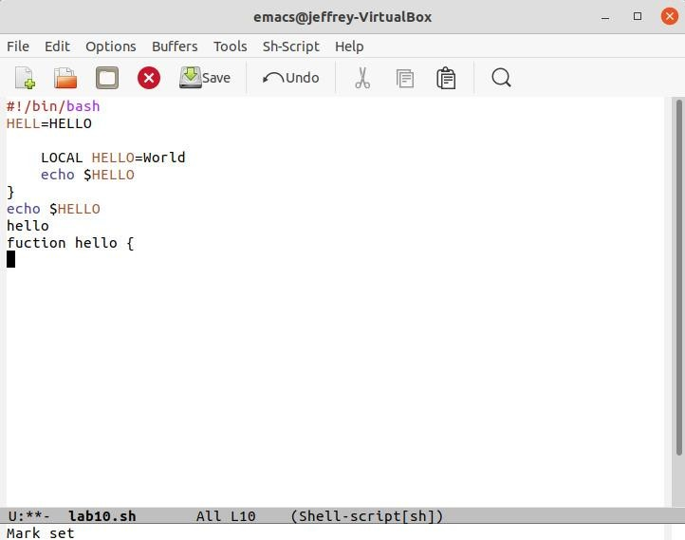

Рис. 3.4: вырежем командой целую строку и вставим строку в конец файла

### Выделим область текста («Ctrl-space»).

* 1. Скопируем область в буфер обмена («Alt-w»).
  2. Вставим область в конец файла («Ctrl-y») (рис. -fig. 3.5).

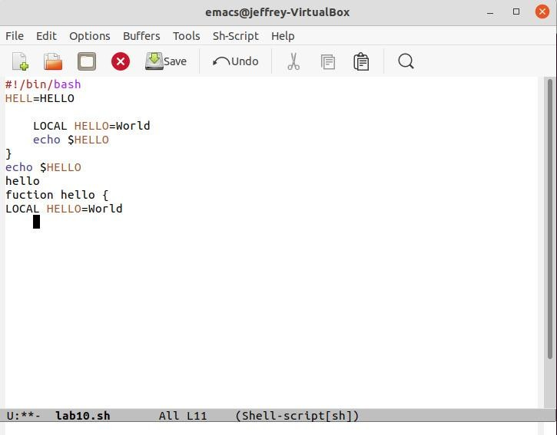

Рис. 3.5: Скопируем область в буфер обмена и вставим область в конец файла

### Вновь выделим эту область («Ctrl-space») и на этот раз вырежем её («Ctrl- w») (рис. -fig. 3.6).

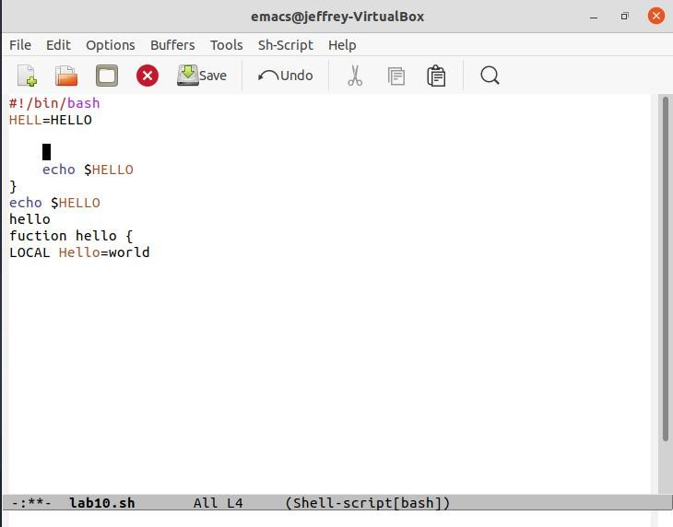

Рис. 3.6: Вновь выделим эту область и вырежем её

* 1. 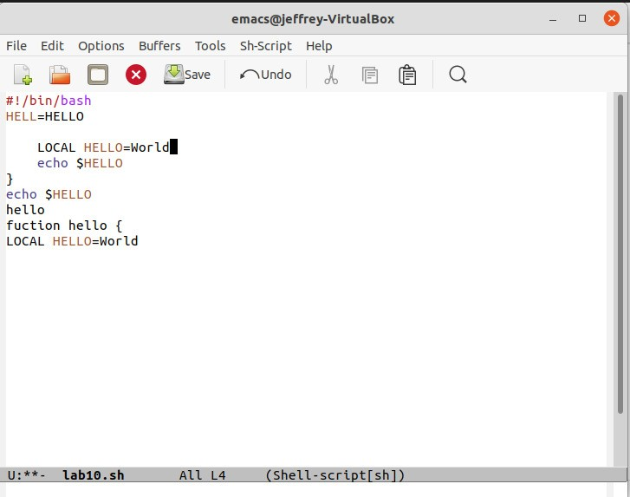Отменим последнее действие («Ctrl-/») (рис. -fig. 3.7).

Рис. 3.7: Отменим последнее действие

7. 1. Переместим курсор в начало строки («Ctrl-a») (рис. -fig. 3.8).

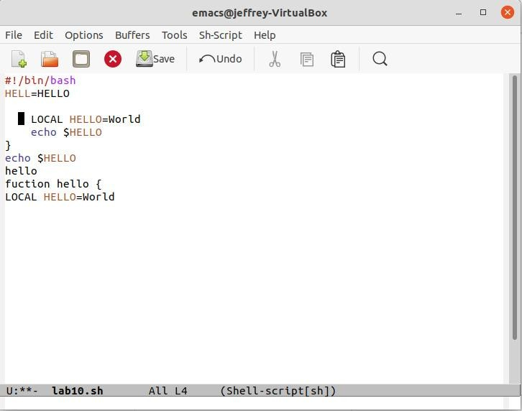

Рис. 3.8: Переместим курсор в начало строки

### Переместим курсор в конец строки («Ctrl-e») (рис. -fig. 3.9).



Рис. 3.9: Переместим курсор в конец строки

### Переместим курсор в начало буфера («Alt-<).

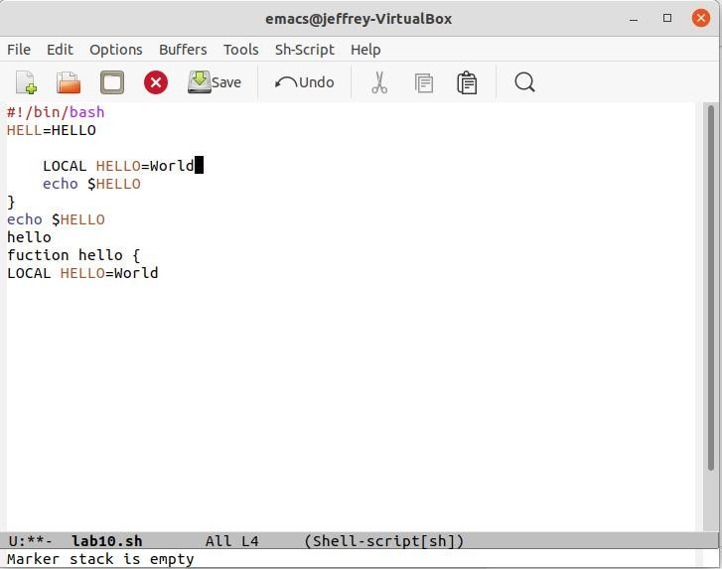

Рис. 3.10: Переместим курсор в начало буфера

### Переместим курсор в конец буфера («Alt->») (рис. -fig. 3.11).

Рис.

3.11: Переместим курсор в конец буфера

### 8. 1. Выведем список активных буферов на экран («Ctrl-x» «Ctrl-b») (рис. - fig. 3.12).

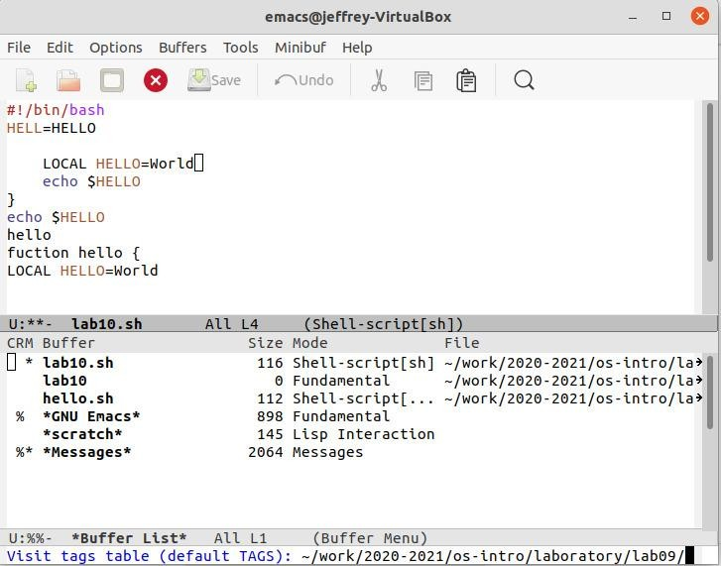

Рис. 3.12: Выведем список активных буферов на экран

### 2. Переместимся во вновь открытое окно («Ctrl-x o») со списком открытых буферов (рис. -fig. 3.13) и переключимся на другой буфер (для этого

необхо димо нажать на «enter» после выбора необходимого буфера) (рис. - fig. 3.14).

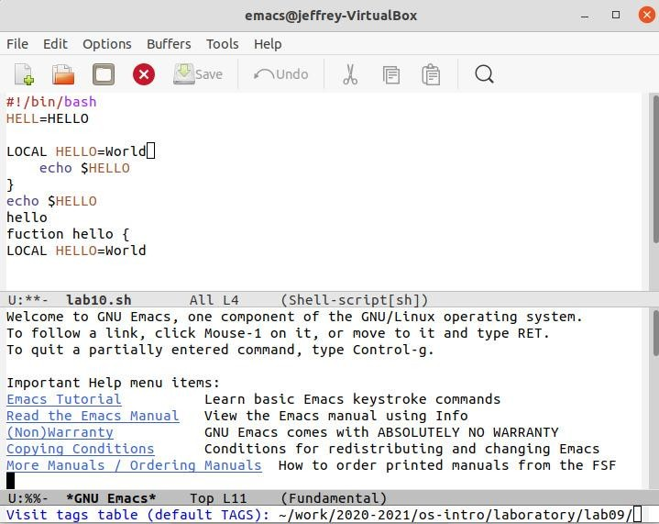

Рис. 3.14: Переключимся на другой буфер

### 9. 1. Поделим фрейм на 4 части: разделим фрейм на два окна по вертикали («Ctrl-x 3»), а затем каждое из этих окон на две части по горизонтали («Ctrl- x 2»).

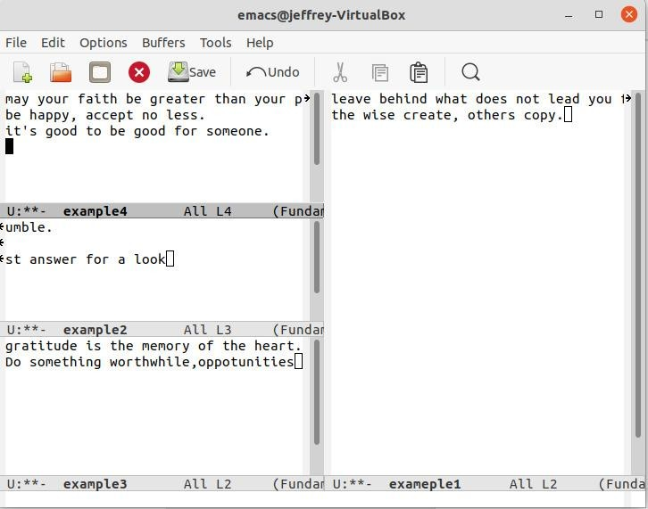2. В каждом из четырёх созданных окон откроем новый буфер (файл) и введем несколько строк текста (рис. -fig. 3.17).

Рис. 3.17: В каждом из четырёх созданных окон откроем новый буфер

### 11. Переключимся в режим поиска («Ctrl-s») и найдем несколько слов, присут ствующих в тексте (рис. -fig. 3.18).

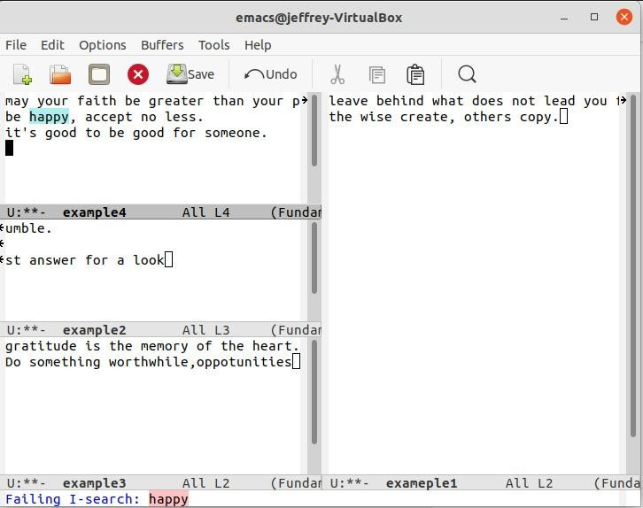Рис.

3.18: Переключимся в режим поиска и найдем несколько слов

### Переключимся между результатами поиска, нажимая «Ctrl-s» (рис. -fig. 3.19).

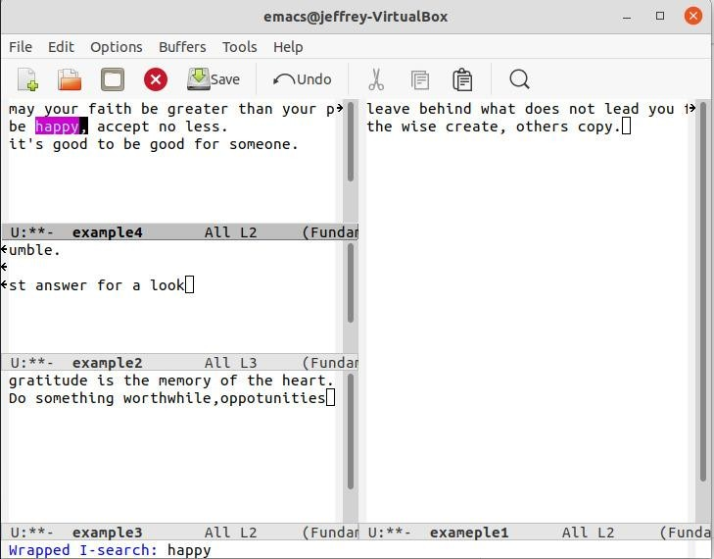

Рис. 3.19: Переключимся между результатами поиска

### Выйдем из режима поиска, нажав «Ctrl-g».

1. Перейдем в режим поиска и замены («Alt-%»), введем текст, который сле дует найти и заменить, нажмем «Enter», затем введем текст для

замены. После того как будут подсвечены результаты поиска, нажмем «!» для под тверждения замены (рис. -fig. 3.20) (рис. -fig. 3.21). Важно, чтобы курсор находился в начале текста.

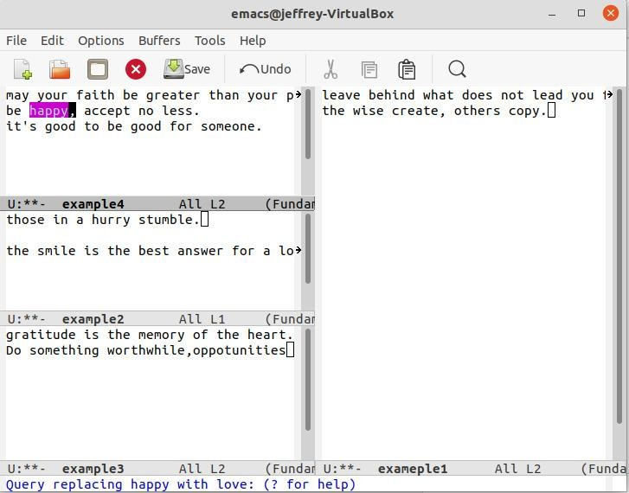

Рис. 3.20: Введем текст для замены

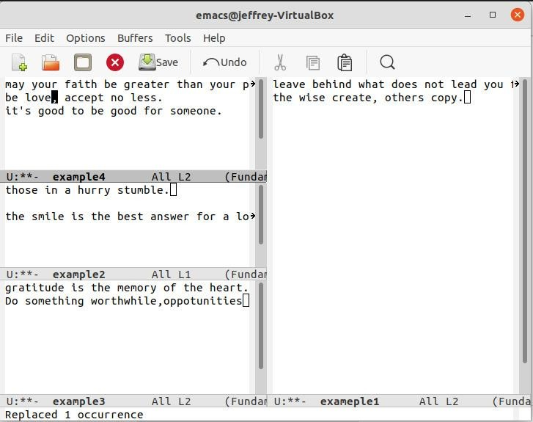

Рис. 3.21: Нажмем «!» для подтверждения замены

### Пробуем другой режим поиска, нажав «Alt-s o» (рис. -fig. 3.22).

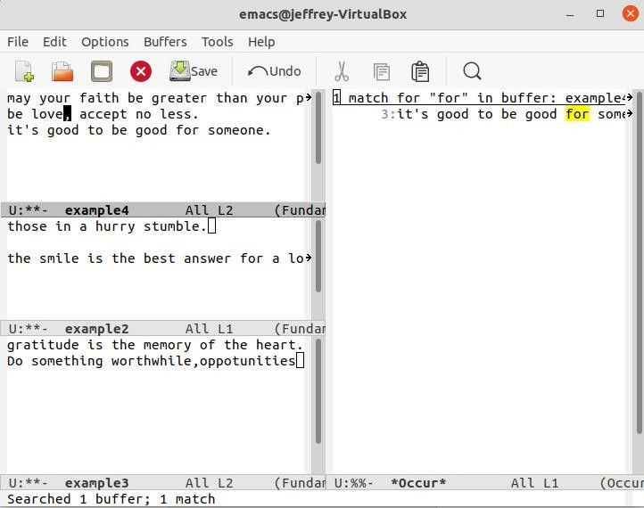

Рис. 3.22: Пробуем другой режим поиска

### Данный вид поиска отличается от обычного тем, что тут считывается строка поиска, которая трактуется как регулярное выражение, и не осуществляется поиск точного совпадения в тексте буфера. Регулярное выражение — это образец, который обозначает набор строк, возможно, и неограниченный

набор.

1. **Контрольные вопросы**
   1. Emacs − один из наиболее мощных и широко распространённых редакторов, используемых в мире Unix. По популярности он соперничает с редактором vi и его клонами. В зависимости от ситуации, Emacs может быть:
      * текстовым редактором;
      * программой для чтения почты и новостей Usenet;
      * интегрированной средой разработки (IDE);
      * операционной системой и т. д.

Всё это разнообразие достигается благодаря архитектуре Emacs, которая позволяет расширять возможности редактора при помощи языка Emacs Lisp. На языке C написаны лишь самые базовые и низкоуровневые части Emacs, включая полнофункциональныйинтерпретатор языка Lisp. Таким образом, Emacs имеет встроенный язык программирования, который мо- жет использоваться для настройки, расширения и изменения поведения редактора. В действительности, большая часть того редактора, с которым пользователи Emacs работают в наши дни, написана на языке Lisp.

Основную трудность для новичков при освоении данного редактора могут составлять большое количество команд, комбинаций клавиш, которые не получится все запомнить с первого раза и поэтоу придется часто обращатьсяк справочным материалам.

* 1. Буфер – это объект, представляющий собой текст. Если имеется несколько буферов, то редактировать можно только один. Обычно буфер считывает

данные из файла или записывает в файл данные из буфера.

Окно – это область экрана, отображающая буфер. При запуске редактора отображается одно окно, но при обращении к некоторым функциям могутоткрыться дополнительные окна. Окна Emacs и окна графической среды X Window – разные вещи. Одно окно X Window может быть разбито нанесколько окон в смысле Emacs, в

каждом из которых отображается отдель- ный буфер.

* 1. Да, можно.
  2. При запуске Emacs по умолчанию создаются следующие буферы:
     + «scratch» (буфер для несохраненного текста)
     + «Messages» (журнал ошибок, включающий также информацию, котораяпоявляется в области EchoArea)
     + «GNU Emacs» (справочный буфер о редакторе)
  3. C-c | сначала, удерживая «ctrl», нажимаю «c», после – отпускаю обе клавишии нажимаю «|»

C-c C-| сначала, удерживая «ctrl», нажимаю «с», после – отпускаю обе клавиши и, удерживая «ctrl», нажимаю «|»

* 1. Чтобы поделить окно на две части необходимо воспользоваться комбина-цией «Ctrl-x 3» (по вертикали) или «Ctrl-x 2» (по горизонтали).
  2. Настройки Emacs хранятся в файле. emacs.
  3. По умолчанию клавиша «Backspace» удаляет символ перед курсором, но в редакторе её можно переназначить. Для этого необхдимо изменить конфи-гурацию файла .emacs.
  4. Более удобным я считаю редактор emacs, потому что в нем проще открыватьдругие файлы, можно использовать сразу несколько окон, нет

«Командного режима», «Режима ввода», «Режима командной строки», которые являются немного непривычными и в какой-то степени неудобными.

5. Выводы

В ходе выполнения данной лабораторной работы я познакомился с операционной системой Linux и получил практические навыки работы с редактором Emacs.